El portal fotocasa cumple 18 años como referente en el mercado inmobiliario de internet

- Fotocasa empezó en 1999 su trayectoria en internet de la mano del portal Anuntis
- En poco tiempo se posicionó como el portal inmobiliario líder en el sector

Madrid, 24 de noviembre 2017

El portal inmobiliario fotocasa alcanza la mayoría de edad. Y es que este 2017 fotocasa cumple 18 años desde que vio la luz por primera vez como canal especializado en inmobiliaria dentro del portal Anuntis. Esta es una breve cronología de los momentos más importantes que ha vivido el portal inmobiliario:

Los inicios (1999)
En 1999 nace el portal horizontal Anuntis en el que se incluían diferentes canales especializados en áreas temáticas como inmobiliaria, motor y empleo, entre otras. Los orígenes de fotocasa se encuentran en el canal especializado en inmobiliaria que se creó dentro del portal Anuntis. Dicho canal se conoció como Anuntis Inmobiliario.

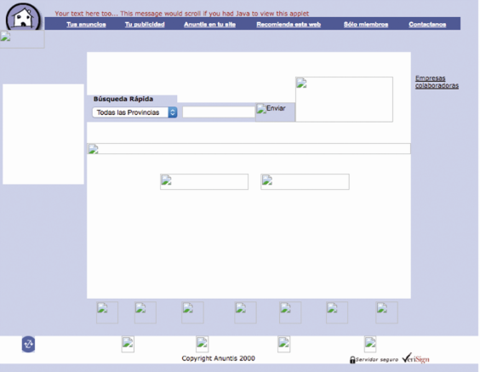

De canal a portal vertical (2001-2002)
Debido a las necesidades del mercado, Anuntis creó a partir de su canal Anuntis Inmobiliario, un portal vertical especializado en inmobiliaria bajo el nombre de Vivendum.com.

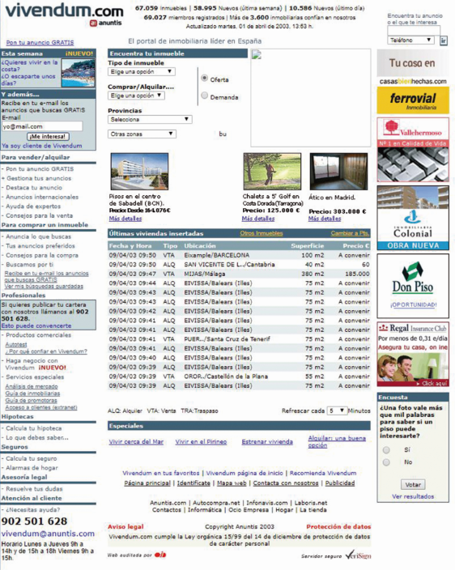

La aparición de otros portales inmobiliarios (2003)
Por otro lado, de la mano de Trader Segundamano, compañía perteneciente a Trader Classified Media, nace otro portal inmobiliario bajo la marca fotocasa.es.

En poco tiempo, fotocasa contaba con la mayor oferta de vivienda en internet, tanto de obra nueva como de segunda mano en régimen de venta y alquiler en toda España y los datos de audiencia que se manejaban permitían a fotocasa consolidarse como el portal inmobiliario más visitado de España y el sexto a nivel europeo.

Apuesta multinacional (2004-2006)
En 2004 se produce la fusión entre Anuntis y Trader Classified Media. La nueva plataforma tecnológica que surge de la unión de Vivendum.com y la marca fotocasa.es dará lugar al nuevo portal inmobiliario que incorporará los contenidos, los clientes y la experiencia de ambas compañías, bajo la marca fotocasa.es

En 2006 la compañía noruega Schibsted adquiere el 76% de la compañía. Con estos nuevos socios, líderes en el mercado de los anuncios clasificados en los países nórdicos, se reconocen sinergias e intereses afines que apoyan la evolución de la compañía.

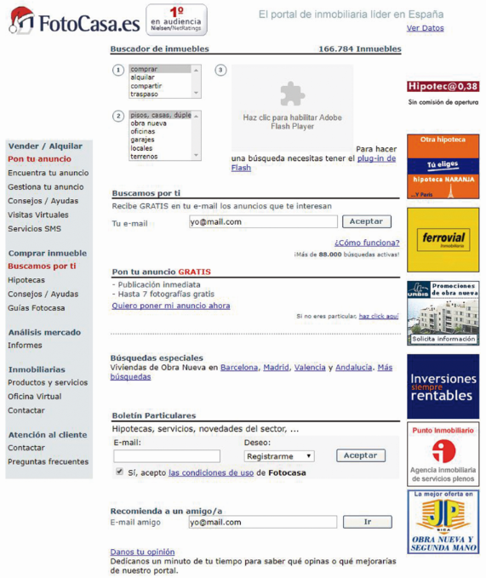

Consolidación del liderazgo (2006-2009)
En 2009 fotocasa.es se consolida como el líder en su sector con un crecimiento del 76% en la franja de usuarios únicos y del 58% en páginas vistas.

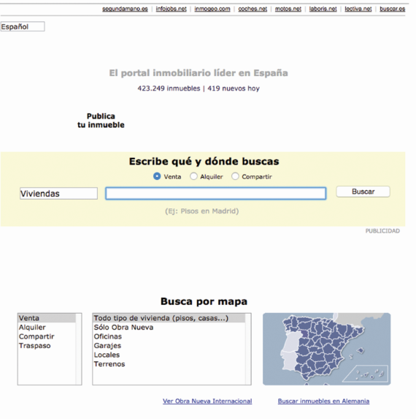
Empresa multinacional y tecnológica (2013)
En el verano de 2013 Schibsted adquiere el 100% de la compañía Anuntis y fotocasa pasa a formar parte de una gran multinacional internacional añadiendo todo el conocimiento y tecnología de Schibsted. Se posiciona claramente como una marca de referencia tecnológica dentro del sector inmobiliario.

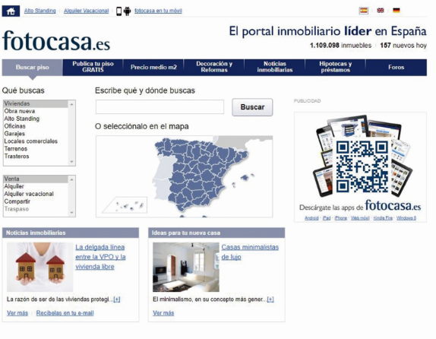

Prueba de ello es la clara apuesta por el móvil que hace la empresa. De hecho, en poco tiempo la aplicación de fotocasa se convierte en una de las más descargadas y utilizadas de los portales inmobiliarios. Además, en su afán de superarse e innovar día a día, en el año 2015 fotocasa se convierte en el primer portal inmobiliario en tener una aplicación compatible con smartwach. El mismo año la primera aplicación inmobiliaria que cuenta con chat integrado para poder hablar directamente con el propietario del piso.

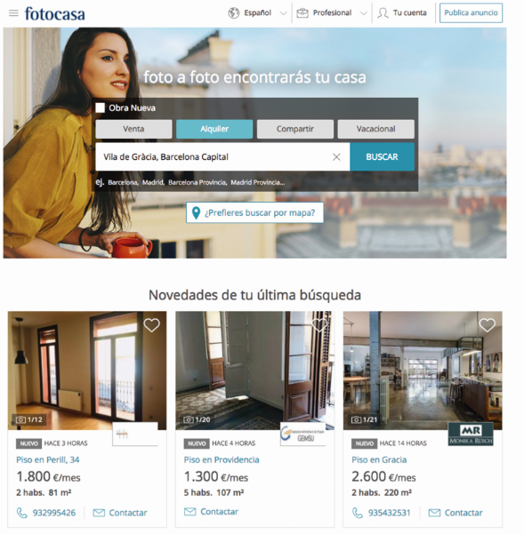

Sobre fotocasa

Portal inmobiliario que dispone de la mayor oferta del mercado, tanto inmuebles de segunda mano como promociones de obra nueva y alquiler. Cada mes genera un tráfico de 20 millones de visitas al mes (62% a través de dispositivos móviles) y 650 millones de páginas vistas y cada mes la visitan un promedio de 7 millones de usuarios. Mensualmente elabora el índice inmobiliario fotocasa, un informe de referencia sobre la evolución del precio medio de la vivienda en España, tanto en venta como en alquiler.

Fotocasa pertenece a Schibsted Spain, la compañía de anuncios clasificados y de ofertas de empleo más grande y diversificada del país. Además de gestionar el portal inmobiliario fotocasa, cuenta con los siguientes portales de referencia: vibbo, infojobs.net, habitaclia, coches.net, motos.net y milanuncios. Schibsted Spain forma parte del grupo internacional de origen noruego Schibsted Media Group, que está presente en más de 30 países y cuenta con 6.800 empleados. Más información en la web de Schibsted Media Group.

Departamento de Comunicación de fotocasa
Anaïs López
Tlf.: 93 576 56 79
Móvil: 620 66 29 26
comunicacion@fotocasa.es
http://prensa.fotocasa.es
twitter: @fotocasa

